**Информация к проекту решения по заявлению:**

**1.3 Антоновой И. Н.**

**Земельный участок:**

кадастровый номер **54:35:042185:109**;

местоположение:обл. Новосибирская, г. Новосибирск, **Калининский район,** ул. Танковая, (4);

площадь 1318 кв.м.;(планшет 1634).

**Зонирование:** Подзона специализированной малоэтажной общественной застройки (ОД-4.1)

**Заявленные требования:** *в части уменьшения минимального процента застройки с 30 % до 29,25 %;*

*уменьшения предельного минимального количества машино-мест для стоянок индивидуальных транспортных средств для объектов капитального строительства с 29 машино-мест до 10 машино-мест;*

*уменьшения минимального отступа от границ земельного участка, за пределами которого запрещено строительство зданий, строений, сооружений, с 3 м до 0 м с южной и западной сторон.*

**Обоснование согласно заявлению:** *в связи с тем, что конфигурация земельного участка и наличие инженерных сетей являются неблагоприятными для застройки*

**Планируется: административное здание с помещениями опорного пункта милиции и детского шахматного клуба и помещениями общественного назначения**

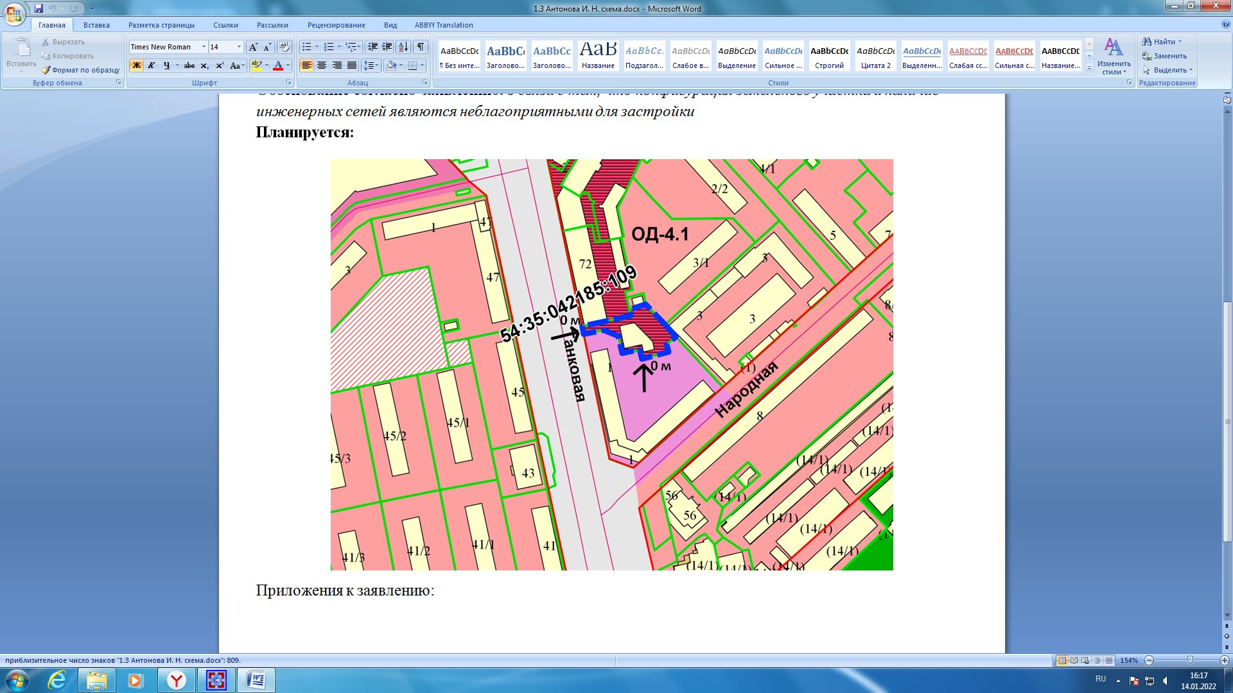

Приложения к заявлению: